Export outputu z SPSS doExcelu

Output v SPSS je vzhledem k výsledné práci pouze polotovarem a není vhodné jej přímo kopírovat do čehokoli, co potom ukazujete někomu dalšímu. Tabulky obsahují řadu nadbytečných údajů, čísla mají nesmyslně mnoho desetinných míst, popisky jsou obvykle v jiném jazyce atd.

Existují v zásadě 2 způsoby jak dostat tabulky z outputu do excelu, který asi nabízí nejlepší prostředí pro upravení tabulky do lidštější podoby.

Pokud toho nechceme kopírovat mnoho, můžeme kopírovat tabulku po tabulce, případně si označit několik tabulek najednou (pomocí držení klávesy ctrl a klikání na požadované tabulky). Potom stačí použít ctrl+c a ctrl+v. Pokud se tabulky překopírují nějakým nesmyslným způsobem, pak je vhodné nejprve překopírovat jednu tabulku tak, že na ni klikneme pravým tlačítkem myši, najedeme na „copy as“ a vybereme „excel worksheet“

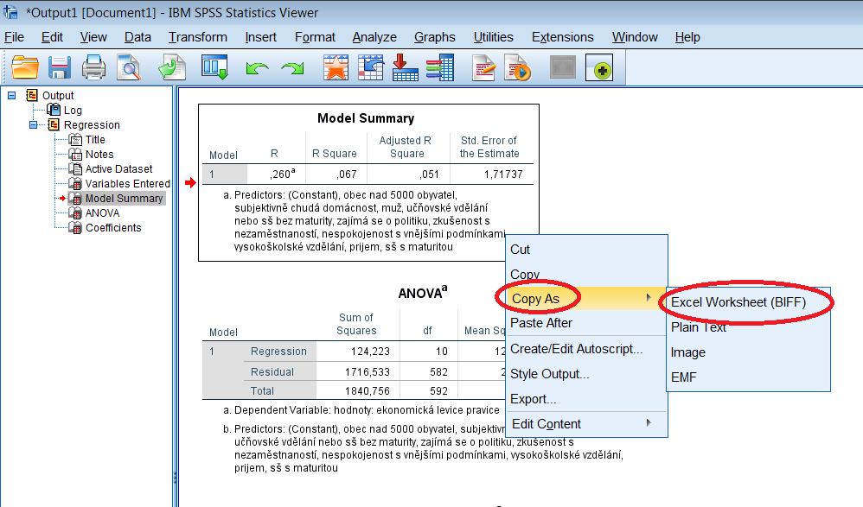

Druhou možností je překopírovat celý output. Před tímto postupem je dobré z něj smazat analýzy nebo jejich části, které nebudeme potřebovat. To lze učinit označením položek v seznamu v levém okně output. Pomocí klávesy ctrl lze označit více položek.

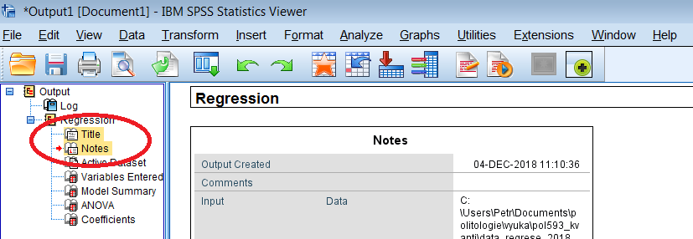

Možnosti exportu nalezneme v položce „file“ – „export output“ nebo kliknutím na ikonu stránky se zelenou šipkou.

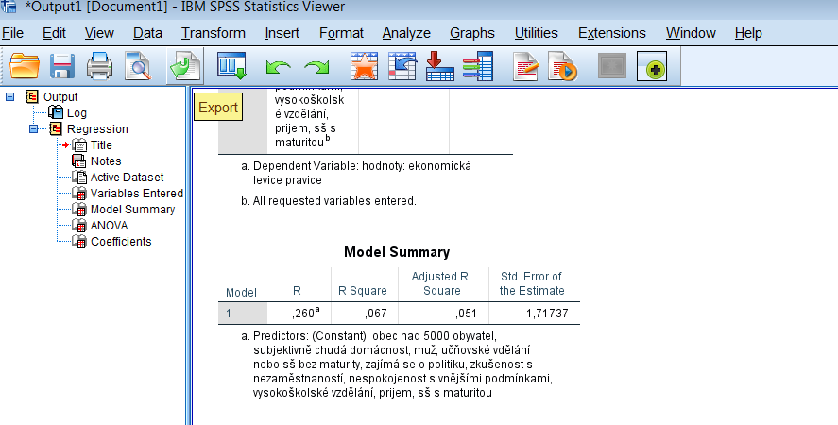

V okně expor output zvolíme, jaký formát má mít výstupní soubor, kam se má v počítači uložit a jak se bude jmenovat. Po vyexportování je možné upravit tabulky. Vzhledem k tomu, že tabulky obvykle obsahují řadu sloučených buněk a nejrůznějšího formátování, je nejlepší první krok překopírovat celý obsah excelového souboru do nového sešitu s využitím „vložit jako hodnoty“.

Základní nutné úpravy jsou :

1. Omezit počet desetinných mást na 2-3 desetinná místa
2. Smazat zbytečné sloupce (ve výstupu regrese je potřeba jen nestandardizovaný a standardizovaný koeficient, standardní chyba nestandardizovaného koeficientu a pokud pracujeme s výběrovými daty, tak také sloupec sig. Výsledky různých kontrol – např. multikolinearity – děláte hlavně pro sebe a čtenáři je ukazovat nemusíte. Tyto věci se obvykle dávají do příloh)
3. Přepis popisků do jazyku práce
4. Přepis názvu proměnných na smysluplná slova – proměnné jsou často pojmenovány např. Q1, V153, vzd_ss apod. Taková označení je potřeba přepsat.
5. Sjednocení velikosti a typu písma, zarovnání čísel na střed a další formátování tabulky

